Matkatoimisto: | Matka-Agentit Joensuu
Virkailija: | Irene Kurki
Lähettäjä:
Päiväys: | 28 Jun 16
Meidän viitteemme: | PAFG155773
Tarjous voimassa: | toistaiseksi

Ryhmätarjous: POHJOIS-KARJALAN PUUTARHAYHDISTYS, 08 Jun 17 - 11 Jun 17

Kyriad Tours Centre 3***
65 Avenue de Grammont
37000 TOURS
www.kyriad-tours-centre.fr

Tel.:  In / Out :  Nights :  Rooms :  Pax : | + 33 (0)2 47 64 71 78  08-10 Jun 2017  2  14 Twins/Doubles, 2 Singles  30

Viihtyisä kolmen tähden hotelli Toursin keskustassa vehreän bulevardin varrella noin 1.5 km vanhasta kaupungista ja 900 m rautatieasemalta. Hotellissa on 50 huonetta, kokoustilat, baari ja yksityinen parkkipaikka. Huoneet on sisustettu rauhallisen klassiseen tyyliin ja niissä on varusteina ilmastointi, taulu-TV, puhelin, maksuton Wi-Fi, työpöytä, kahvin- ja teenkeittomahdollisuus sekä kylpyamme tai suihku ja wc. Tallelokero vastaanotossa. Kattava mannermainen aamiainen buffet -muodossa on tarjolla hotellin aamiaissalissa kello 06:30 - 09:30.

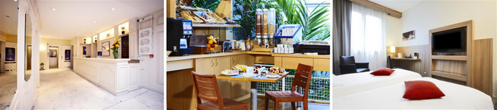

______________________________________________________________________________________________________

Ibis Cambronne Tour Eiffel 3***  2 Rue Cambronne  75015 PARIS  www.ibis.com hotel code 1400 |  | :
Tel.:  In / Out :  Nights :  Rooms :  Pax : | +33 1 40 61 21 21  10-11 Jun 2017  1  14 Twins/Doubles, 2 Singles  30

Seinen vasemmalla rannalla mukavassa aitojen pariisilaisten asuttamassa korttelissa 1 km päässä Eiffel tornista sijaitseva turistiluokan hotelli jossa on 527 huonetta, erinomaiset kokoustilat, baari, Ibisin bistrotyyppinen rento ravintola, aurinkoinen terassi sekä paikoitusalue (myös busseille). Huoneet ovat yksinkertaiset ja toimivat, sisustukseltaan kaikki samanlaisia ja niissä on parkettilattia. Huoneiden varustukseen kuuluu Wi-Fi, taulu-TV, puhelin, työpöytä ja suihku/kylpy sekä wc. Kattava mannermainen buffet –aamiainen tarjoillaan kello 07:00 – 10:00 hotellin aamiaissalissa, ja varhaisin lähtevien on mahdollista saada purtavaa jo kello 4:00 lähtien.

Lähin metroasema (200 m hotellista) : Cambronne, linja 6.
La Motte-Piquet – Grenellen asema josta menevät linjat 6, 8 ja 10 sijaitsee 400 m hotellista.

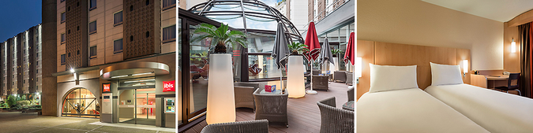

VARAUSEHDOT : TBA
______________________________________________________________________________________________________
PLEASE NOTE!
The rates in this offer are valid in this combination only. If changes are made, rates and conditions might change.

Due to new legislation starting July 1st 2015 the tourist tax is to be paid by guests directly to the hotel at the end of their stay. Hotels often ask for payment of this tax in cash. The rate of tax varies from city to city, and can depend on the star rating of the hotel.

GENERAL TERMS AND CONDITIONS

1-The quotation/booking made for the above services applies for the dates, room breakdown and locations requested only. Variation of any kind in the requirements may affect the prices offered.
2-Accommodation rates quoted are per night, per room and inclusive of breakfast and Taxes except the local turist tax. In case of other services, rates are quoted per person and/or per service inclusive of Taxes.
3-Quotations specifying an option date, but which are not confirmed to us in writing prior the option release date, risk losing the availability and the quoted prices.
4-All reservations, amendments and cancellations need always to be re-confirmed by Laventeli S.A.R.L. to you.
5-Cancellation policies have been specified for each service and all cancellations must be done in writing to Laventeli S.A.R.L. and received by us during office opening hours: Mon-Fri. 09.00 to 17.00 local time.
6-Deposit of 35% of the total of the reservation should be paid to Laventeli S.A.R.L. latest 35 days before arrival, unless otherwise stated in the payment/cancellation policies upon confirmation of the reservation.
7- All extras which are not confirmed by Laventeli S.A.R.L. must be paid directly by the guests.
8-Rooming lists are required at least 21 days before the day of arrival.
9-Please issue vouchers to your clients with following information: “Booked and payable through Laventeli S.A.R.L.” and “price as per agreement”.
10-We reserve the right to amend the rate quoted in the event of TVA (Taxe sur la Valeur Ajoutée) increase.
11- We reserve the right to amend the city tax/local tax quoted in the event of a city tax /local tax increase.
12-Offers and quotations cancellation policy is for guideline only, cancellation policy may vary. Laventeli S.A.R.L. will specify the specific cancellation policies at the time of the confirmation.
13-When Laventeli has made an offer according to the client’s request for several services, the prices given in the offer are only valid for the totality of services offered. An additional charge of 15 € per passenger per service Laventeli provides will apply as unforeseen expenses if services booked through Laventeli will be less than originally requested. The charges apply also in the case the agency or the client should book the hotel (or another service) through another channel. This charge does not apply to suppliers Laventeli has not offered, or to arrangements the conference provider has arranged for the client. This list is not exhaustive. Please contact us if any aspects of the available cover are unclear.

It is essential that you acknowledge and confirm you have received this quotation in accordance with the terms and conditions by emailing us within 4 days from receipt of the offer, otherwise the group/services may be released.

